МИНИСТЕРСТВО НАУКИ И ВЫСШЕГО ОБРАЗОВАНИЯ РОССИЙСКОЙ ФЕДЕРАЦИИ

Федеральное государственное бюджетное образовательное учреждение высшего образования

**«Московский политехнический университет»**

**(МОСКОВСКИЙ ПОЛИТЕХ)**

Отчет по дисциплине «Программная инженерия»

«Объектно-ориентированный подход к моделированию бизнес- процессов.

Модель классов и модель прецедентов»

Студент:

Иудина Елена Алексеевна, 171-333

Преподаватель:

Будылина Евгения Александровна

Москва, 2020

1. **Назначение программы и цель ее создания:**

* Назначение программы:
  + Создание возможности показа рекомендованных фильмов;
  + Создание БД для фильмов, находящихся в фильмотеке;
  + Создание алгоритмов фильтрации и сортировки;
  + Обработка отфильтрованных и сортированных данных для предоставления их пользователю.
* Цель создания
  + Дать возможность пользователю подобрать фильм для просмотра по созданному списку рекомендаций.

1. **Задачи, программную реализацию которых предполагается осуществить:**

* Вывод списка рекомендаций пользователю.



Диаграмма вариантов использования.

Как видно из диаграммы, для данного процесса нам нужен только пользователь, которому нужно посмотреть рекомендации. Так как написание программного кода и создание баз данных не входит в функции администратора или библиотекаря, они не отображены на диаграмме.

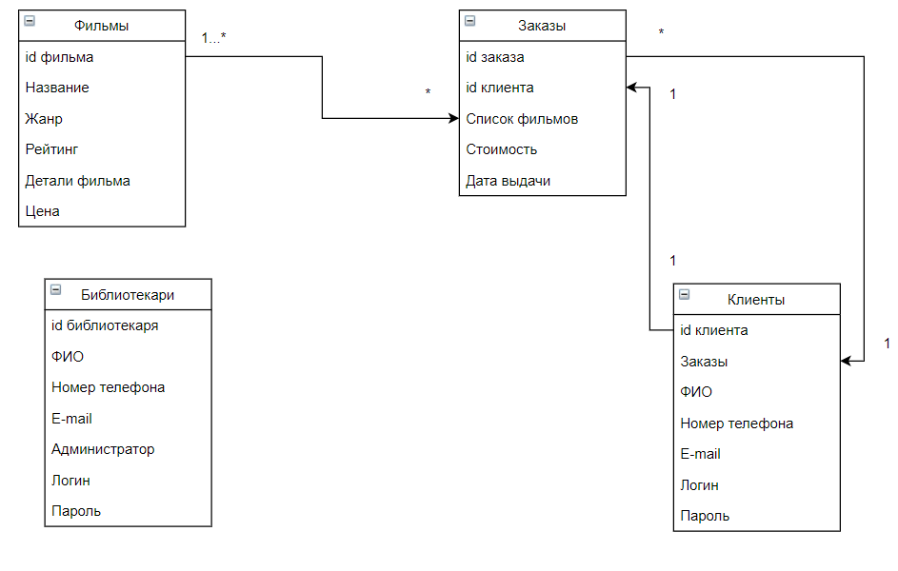

ER - диаграмма.

В приложении будут использоваться 4 таблицы: “Фильмы”, “Заказы”, “Библиотекари”, “Клиенты”. Таблицы “Библиотекари” и “Клиенты” содержат данные для авторизации и персональные данные о соответствующих пользователях. В таблице “Клиенты” дополнительно указываются заказы клиента, а в таблице “Библиотекари” есть поле “Администратор”, оно показывает, может ли библиотекарь редактировать содержимое таблиц. Таблица “Фильмы” включает информацию о фильмах, которые находятся в фильмотеке. В таблице “Заказы” содержатся данные о конкретном заказе, также в ней есть id клиента, совершившего заказ.

1. **Функциональные требования**
   1. Требования к задаче “Добавление фильма в БД” : После обработки заявки на добавление фильма администратор должен занести соответствующую информацию о фильме в БД через графический интерфейс программы.

Входные данные:

* Название
* Жанр
* Год выпуска
* Краткое описание
* Постер

Выходные данные:

* Запись в БД
* Карточка фильма на сайте
  1. Требования к задаче “Оформление заказа” : После просмотра каталога фильмов клиент может оформить заказ на понравившийся ему фильм или группу фильмов. Для этого он должен заполнить соответствующую форму и подтвердить заказ.

Входные данные:

* ФИО
* Выбранные фильмы
* Номер телефона
* E-mail

Выходные данные:

* Запись в журнале выдачи
  1. Требования к задаче “Просмотр каталога фильмов”: Как клиент, так и библиотекарь должны иметь возможность получать информацию о том, какие фильмы имеются в доступе.

Входные данные:

* Название
* Жанр
* Год выпуска

Выходные данные:

* Фильм/список фильмов
  1. Требования к задаче “Просмотр журнала выдачи” : При выдачи фильма библиотекарь должен сверять информацию о заказе ориентируясь на журнал выдачи.

Входные данные:

* ID заказа

Выходные данные:

* ФИО заказчика
* Список фильмов
* Сумма заказа
* Дополнительная информация о заказе

**Требования к программной реализации задач**

* БД будет представлять собой .json файл
* Для задач “Добавление фильма” и “Оформление заказа” будут разработаны соответствующие формы. А для задач, связанных с просмотром, будут реализованы списки.

**Специальные требования к математическому обеспечению программной реализации задач**

**-**

**Требования к прикладному программному обеспечению**

* Любой поддерживаемый браузер <https://angular.io/guide/browser-support>
* Среда разработки VSCode